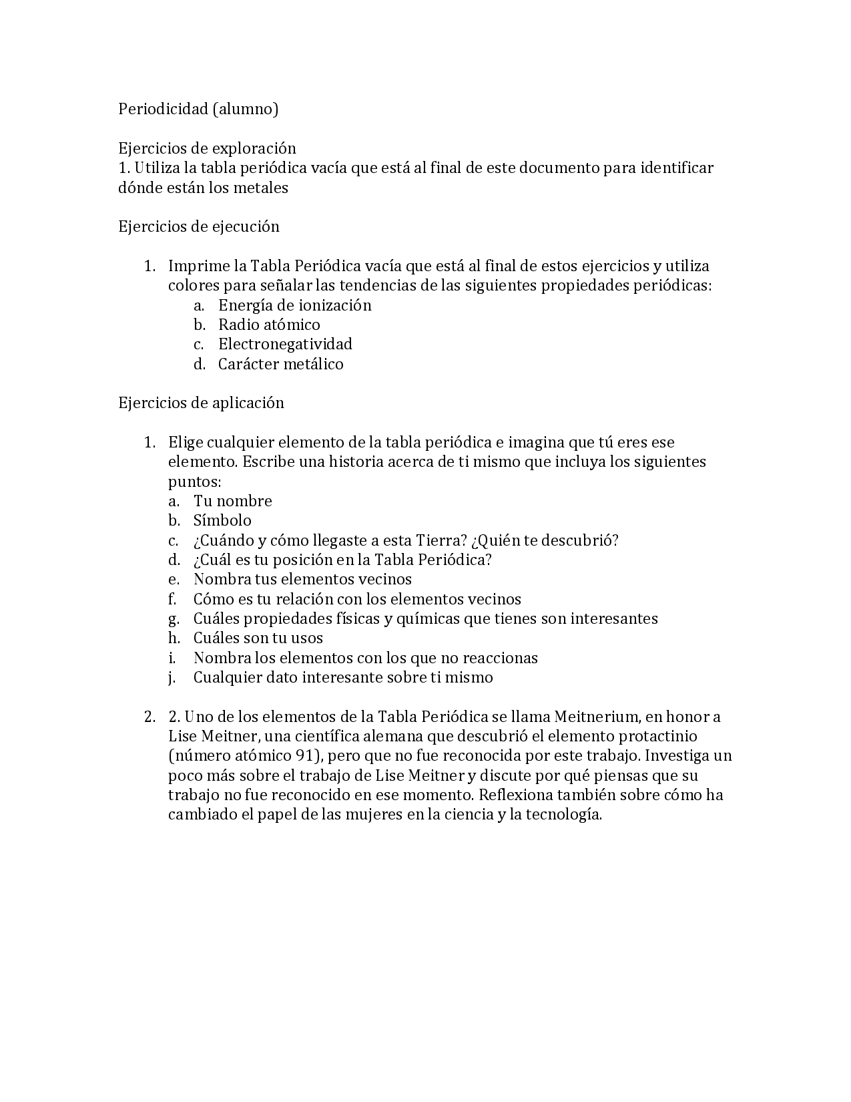ELKIN FABIAN DAZA QUIMICA GRADO: C5

SOLUCION .N1 EJERCICIO DE APLICACION

R: PROFE YO DIBUJE LA TABLA Y LA REALICE

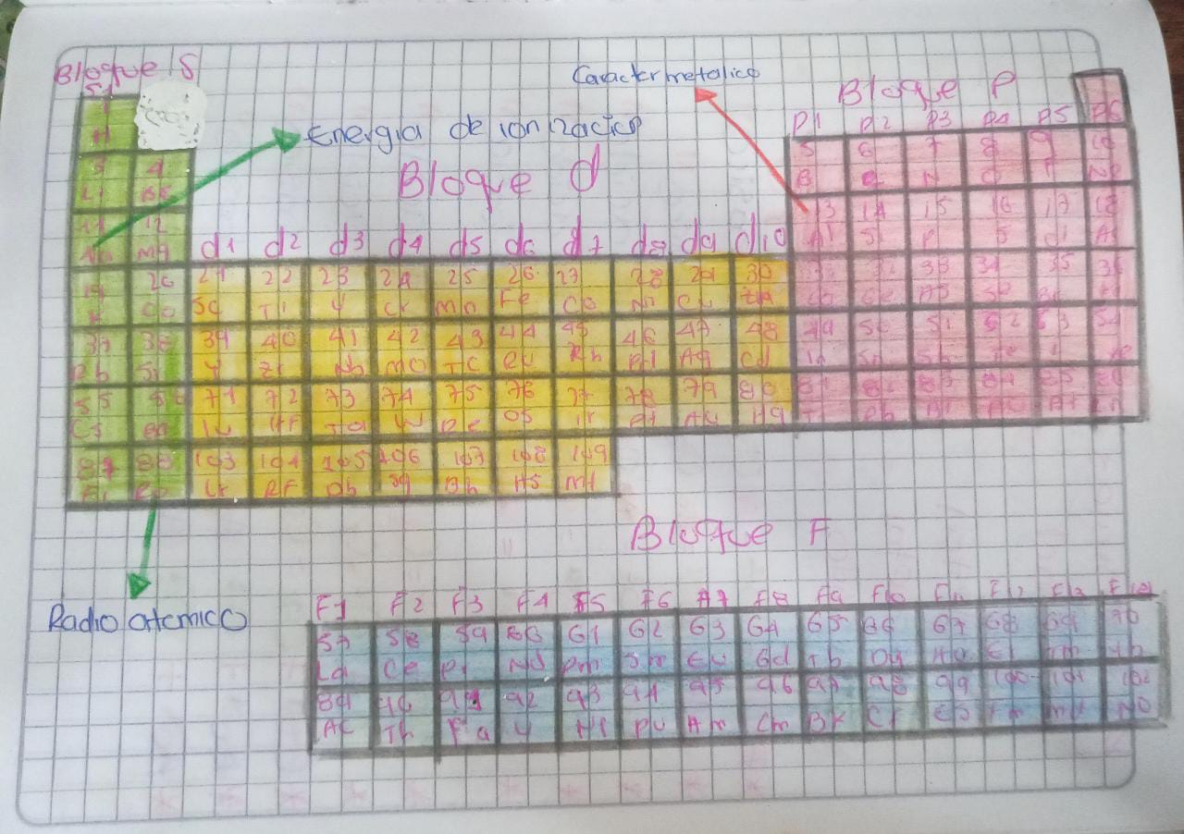

EJERCICIO DE APLICACIÓN

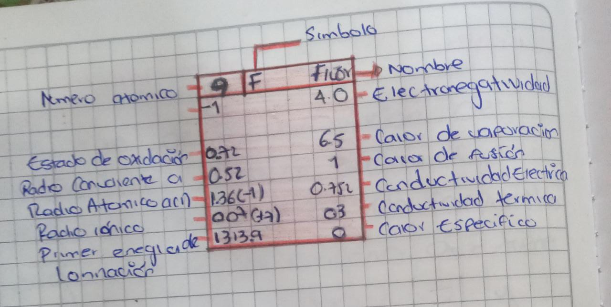N1: R

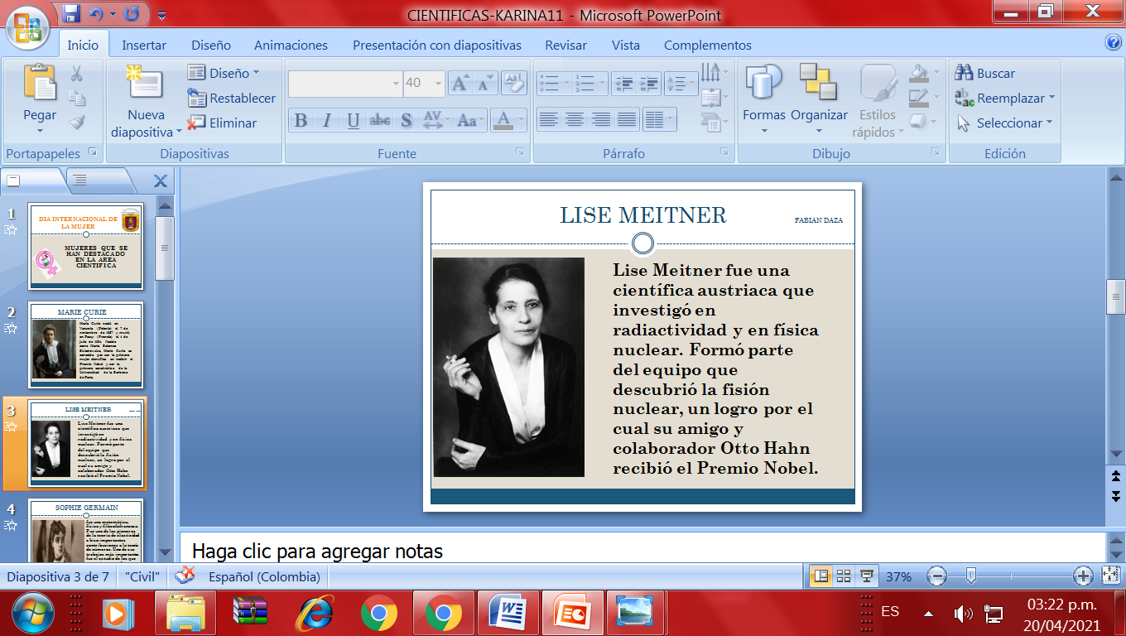SOLUCION N2

*Su trabajo no fue reconocido por el hecho de que fuera judía en la época de Hitler, le hizo perder el título de profesora que tanto esfuerzo le había costado conseguir y durante sus inicios como científica no pudo **trabajar** en el laboratorio, lugar reservado solo para los hombres.

REFLEXION

Hoy en día todas las mujeres pueden alcanzar sus sueños sin necesidad de depender de un hombre toda mujer se puede valer por ellas solas por eso son muy valiosas

LEEREERT 3 T35T4Y46YY

IIIIII

JYYYYYYYY